Санкт-Петербургский государственный университет
Математическое и информационное обеспечение экономической деятельности
Группа 24.М02-ПУ
Мова Ирина Александровна
Прикладные задачи МО на графах

Отчет по домашнему заданию №1.

Санкт-Петербург
2025

Задания
0. Какой(ие) узлы в графе Карате клуба наиболее "важные/влиятельные" и почему ?

Наиболее важными узлами по результатам четырех метрик центральности являются узлы 33 и 0. Они лидируют по трем из четырех метрик. Узел 33 имеет наивысшую Degree Centrality и Eigenvector Centrality. Узел 0 имеет наивысшую Closeness Centrality и Betweenness Centrality. Эти узлы являются центрами конфликта.

1. В этом задании используется [датасет обмена эл.письмами](https://networkrepository.com/ia_enron_only.php) в компании Enron с сайта[Network Repository](https://networkrepository.com).
* Исследуйте свойства графа (количества вершин, рёбер, плотность графа, диаметр графа, средний клстерный коэффициент)

Свойства графа:
- Число узлов: 143
- Число ребер: 623
- Радиус графа 4
- Диаметр графа 8
- Средний кластерный коэффициент 0.4339
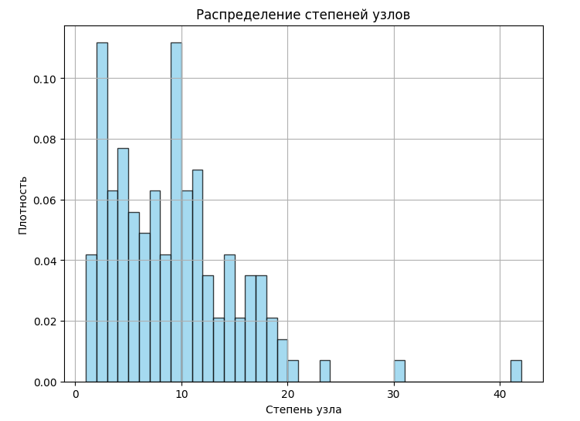

* Какие узлы графа можно считать наиболее "важными/влиятельными" и почему?
Degree Centrality → кто имеет больше всего связей.
Closeness Centrality → кто ближе всего к остальным узлам (быстро достигает других).
Betweenness Centrality → кто является «мостом» между группами.
Eigenvector Centrality → кто связан с другими влиятельными узлами.

Узел 105 является самым влиятельным по всем четырем метрикам центральности (Degree, Closeness, Betweenness, Eigenvector).
Узел 17 стабильно входит в топ по Closeness Centrality, Betweenness Centrality и Degree Centrality — это активный коммуникатор и мост между группами.
Узел 48 находится в топе по трем метрикам: Degree Centrality, Betweenness Centrality и Eigenvector Centrality — это важный посредник, связанный с другими влиятельными узлами.
2. Какие пары узлов в графе Карате клуба имеют наибольшее число общих соседей? Какие пары узлов имеют наибольшую долю общих соседей?

Пары узлов с наибольшим числом общих соседей: [(32, 33)] => 10
Пары узлов с наибольшей долей общих соседей: [(14, 15, 1.0), (14, 18, 1.0), (14, 20, 1.0), (14, 22, 1.0), (15, 18, 1.0)]

Узлы 32 и 33 имеют 10 общих соседей — самые «связанные» узлы, у них больше всего общих соседей. Они являются ядром сообщества.
Пары узлов с наибольшей долей общих соседей (коэффициент Жаккара) Коэффициент Жаккара равен 1.0, то есть пары узлов имеют полное совпадение соседей. Узлы 14, 15, 18, 20, 22 — это небольшая группа, где участники имеют одинаковое окружение.

3. Для графа H проверить свойства матрицу Кирхгофа/Лапласа.
Свойство 1: Матрица симметричная.
Свойство 2: Все собственные значения положительны.
Свойство 3: Количество нулевых собственных значений равно числу компонент связности графа.
# Матрица Лапласа
L = nx.laplacian_matrix(G).todense()

L
array([[42, -4, -5, ..., -2, 0, 0],
[-4, 29, -6, ..., 0, 0, 0],
[-5, -6, 33, ..., 0, -2, 0],
...,
[-2, 0, 0, ..., 21, -4, -4],
[ 0, 0, -2, ..., -4, 38, -5],
[ 0, 0, 0, ..., -4, -5, 48]])

Матрица симметричная - 1 св-во

eigvals = np.linalg.eigvals(L)
print("Собственные значения матрицы Лапласа:", np.sort(np.real(eigvals)))

Собственные значения матрицы Лапласа: [3.45489264e-15 1.18710730e+00 2.39431926e+00 2.93182048e+00
2.96830180e+00 3.06104079e+00 3.12126310e+00 3.70606484e+00
3.80094429e+00 4.16160574e+00 4.54469763e+00 4.69727550e+00
4.97817925e+00 5.16855490e+00 5.59481244e+00 6.44605541e+00
6.97788032e+00 9.18096651e+00 1.00106981e+01 1.02218147e+01
1.18744202e+01 1.20754027e+01 1.43813508e+01 1.48885752e+01
1.70337951e+01 1.93238240e+01 2.13586504e+01 2.27849630e+01
2.55555039e+01 2.96883840e+01 3.79927558e+01 4.18328632e+01
4.59907681e+01 5.20653410e+01]

Все собственные значения положительны - 2 св-во

print("Количество нулевых собственных значений:", np.sum(np.isclose(eigvals, 0)))
print("Число компонент связности графа:", nx.number_connected_components(G))

Количество нулевых собственных значений: 1
Число компонент связности графа: 1

Количество нулевых собственных значений = число компонент связности - 3 св-во

4. Определите главных героев сериала "Игра престолов" в каждом сезоне, опираясь на анализ соответствующих графов. Сравните свои результаты с описанием серий, например, на [7kingdoms](https://7kingdoms.ru/cat/gameofthrones/).

Главные герои сезона 1 — Нед Старк, Роберт, Дейенерис, Джон Сноу, Тирион.

Нед Старк — центральная фигура по всем метрикам.
Роберт — высокие показатели Degree Centrality, Closeness Centrality и Eigenvector Centrality.
Тирион — высокие показатели Degree Centrality, Betweenness Centrality и Closeness Centrality.
Дейенерис и Джон Сноу также входят в число главных героев.
Результаты коррелируют с описанием сезона, где Нед Старк является абсолютным центром событий.
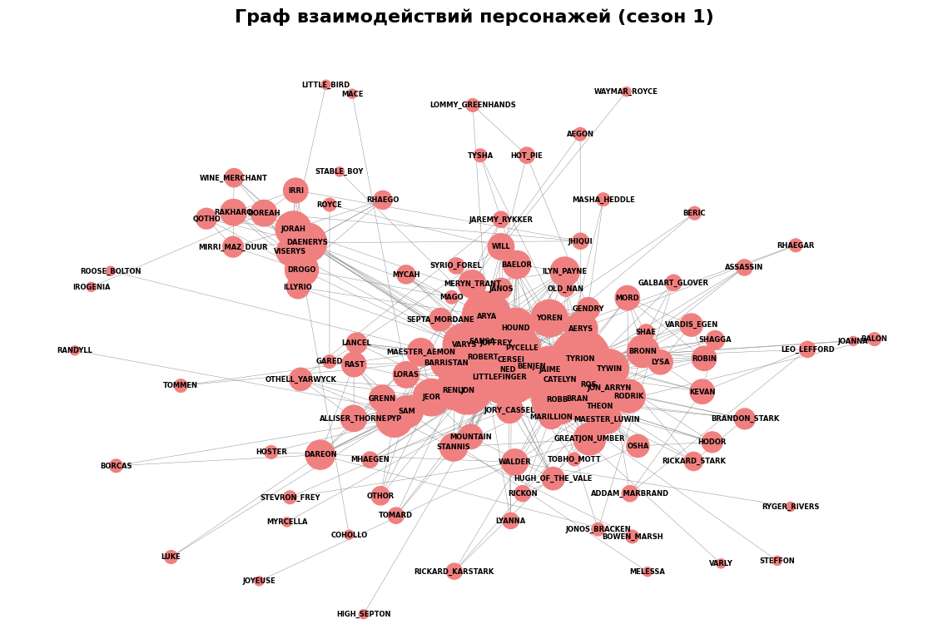

Приложение

Прикладные задачи МО на графах (версия для магистров). 10.09.2025

Метрики узлов в графе
Библиотека для работы с графами NetworkX
Руководство Tutorial
# Импортируем библиотеку для работы с графами и не только
import networkx as nx
import numpy as np
import pandas as pd
import matplotlib.pyplot as plt
from numpy import linalg as LA

Задания
- Какой(ие) узлы в графе Карате клуба наиболее "важные/влиятельные" и почему ?
print("Top 8 nodes by Degree Centrality:")
print((sorted(degree_centrality.items(), key=lambda item: item[1], reverse=True))[:8])
print("\nTop 8 nodes by Closeness Centrality:")
print((sorted(closeness_centrality.items(), key=lambda item: item[1], reverse=True))[:8])
print("\nTop 8 nodes by Betweenness Centrality:")
print((sorted(betweenness_centrality.items(), key=lambda item: item[1], reverse=True))[:8])
print("\nTop 10 nodes by Eigenvector Centrality:")
print((sorted(eigenvector_centrality.items(), key=lambda item: item[1], reverse=True))[:10])
Top 8 nodes by Degree Centrality:
[(33, 0.5151515151515151), (0, 0.48484848484848486), (32, 0.36363636363636365), (2, 0.30303030303030304), (1, 0.2727272727272727), (3, 0.18181818181818182), (31, 0.18181818181818182), (8, 0.15151515151515152)]
Top 8 nodes by Closeness Centrality:
[(0, 0.5689655172413793), (2, 0.559322033898305), (33, 0.55), (31, 0.5409836065573771), (8, 0.515625), (13, 0.515625), (32, 0.515625), (19, 0.5)]
Top 8 nodes by Betweenness Centrality:
[(0, 0.43763528138528146), (33, 0.30407497594997596), (32, 0.145247113997114), (2, 0.14365680615680618), (31, 0.13827561327561325), (8, 0.05592682780182781), (1, 0.053936688311688304), (13, 0.04586339586339586)]
Top 10 nodes by Eigenvector Centrality:
[(33, 0.37337121301323506), (0, 0.35548349418519426), (2, 0.3171893899684447), (32, 0.3086510477336959), (1, 0.2659538704545024), (8, 0.22740509147166046), (13, 0.22646969838808145), (3, 0.21117407832057056), (31, 0.191036269797917), (30, 0.17476027834493088)]
Центрами конфликта являются точки 33 и 0, по трем метрикам из 4
- В этом задании используется датасет обмена эл.письмами в компании Enron с сайта Network Repository.
- Исследуйте свойства графа (количества вершин, рёбер, плотность графа, диаметр графа, средний клстерный коэффициент)
- Какие узлы графа можно считать наиболее "важными/влиятельными" и почему?
ia_enron_only = pd.read_csv(
"ia-enron-only (1).edges",
sep=" ",
skiprows=1, # пропускаем первую строку
names = ["Unweighted", "undirected"]
)
ia_enron_only
{"summary":"{\n \"name\": \"ia_enron_only\",\n \"rows\": 623,\n \"fields\": [\n {\n \"column\": \"Unweighted\",\n \"properties\": {\n \"dtype\": \"number\",\n \"std\": 36,\n \"min\": 3,\n \"max\": 143,\n \"num_unique_values\": 118,\n \"samples\": [\n 41,\n 100,\n 20\n ],\n \"semantic_type\": \"\",\n \"description\": \"\"\n }\n },\n {\n \"column\": \"undirected\",\n \"properties\": {\n \"dtype\": \"number\",\n \"std\": 34,\n \"min\": 1,\n \"max\": 142,\n \"num_unique_values\": 124,\n \"samples\": [\n 19,\n 43,\n 37\n ],\n \"semantic_type\": \"\",\n \"description\": \"\"\n }\n }\n ]\n}","type":"dataframe","variable_name":"ia_enron_only"}
G = nx.Graph()
edges = list(zip(ia_enron_only['Unweighted'], ia_enron_only['undirected']))
G.add_edges_from(edges)
num_nodes = G.number_of_nodes()
num_edges = G.number_of_edges()
print(f'Число узлов: {num_nodes}', f'Число ребер: {num_edges}', sep='\n')
Число узлов: 143
Число ребер: 623
G_node_degrees = [degree[1] for degree in G.degree()]
print(f'Минимальная степень узла: {np.min(G_node_degrees)}',
f'Максимальная степень узла: {np.max(G_node_degrees)}',
f'Средняя степень узла: {np.mean(G_node_degrees): .6f}', sep='\n')
Минимальная степень узла: 1
Максимальная степень узла: 42
Средняя степень узла: 8.713287
plt.figure(figsize=(8, 6))
plt.hist(G_node_degrees, bins=range(min(G_node_degrees), max(G_node_degrees)+1), density=True, alpha=0.75, color='skyblue', edgecolor='black')
plt.title('Распределение степеней узлов')
plt.xlabel('Степень узла')
plt.ylabel('Плотность')
plt.grid(True)
plt.show()
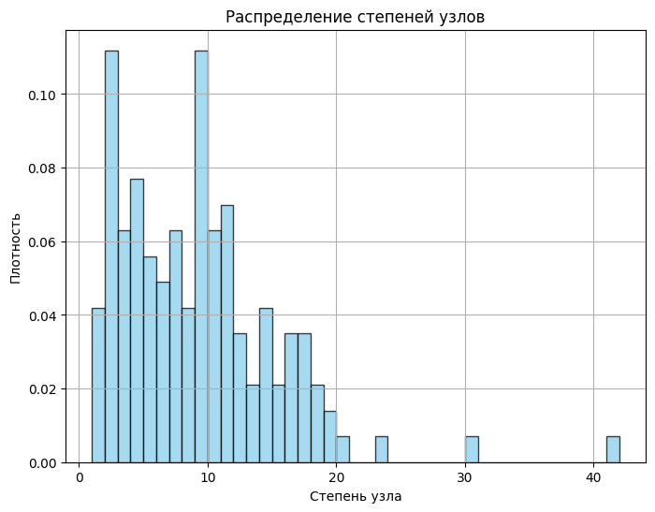
rad = nx.radius(G)
diam = nx.diameter(G)
print(f'Радиус графа {rad}',
f'Диаметр графа {diam}', sep='\n')
Радиус графа 4
Диаметр графа 8
nx.draw(G, with_labels=True, font_weight='bold')
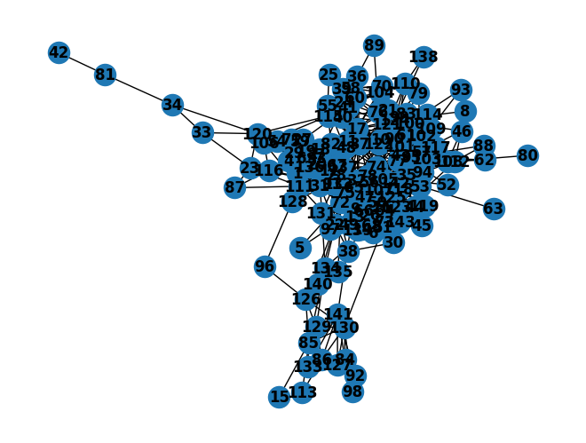
cl_coeff = nx.average_clustering(G)
cl_coeff
0.4339070291479222
degree_centrality = nx.degree_centrality(G)
# сортируем и выводим первые 8
(sorted(degree_centrality.items(), key=lambda item: item[1], reverse=True))[:8]
[(105, 0.29577464788732394),
(17, 0.2112676056338028),
(95, 0.1619718309859155),
(48, 0.14084507042253522),
(132, 0.13380281690140847),
(43, 0.13380281690140847),
(31, 0.1267605633802817),
(74, 0.1267605633802817)]
# попытка нарисовать красивую картинку
node_size = [v * 10000 for v in degree_centrality.values()]
plt.figure(figsize=(15, 8))
nx.draw_networkx(G, node_size=node_size, with_labels=True, width=0.15)
plt.axis("off")
(np.float64(-0.664715068813843),
np.float64(1.1581855947741662),
np.float64(-0.641507241707648),
np.float64(0.8266873699271554))
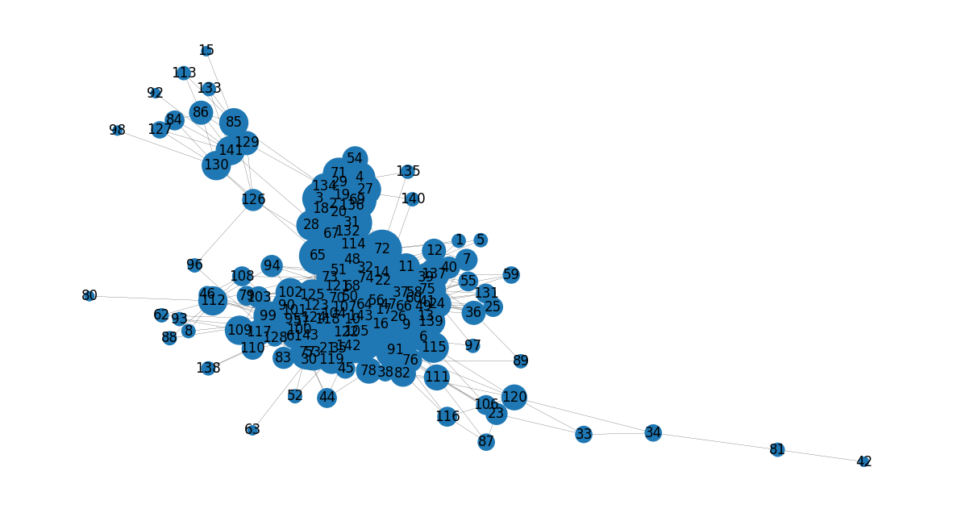
degree_centrality = nx.degree_centrality(G)
closeness_centrality = nx.closeness_centrality(G)
betweenness_centrality = nx.betweenness_centrality(G)
eigenvector_centrality = nx.eigenvector_centrality(G)
print("Top 8 nodes by Degree Centrality:")
print((sorted(degree_centrality.items(), key=lambda item: item[1], reverse=True))[:8])
print("\nTop 8 nodes by Closeness Centrality:")
print((sorted(closeness_centrality.items(), key=lambda item: item[1], reverse=True))[:8])
print("\nTop 8 nodes by Betweenness Centrality:")
print((sorted(betweenness_centrality.items(), key=lambda item: item[1], reverse=True))[:8])
print("\nTop 10 nodes by Eigenvector Centrality:")
print((sorted(eigenvector_centrality.items(), key=lambda item: item[1], reverse=True))[:10])
Top 8 nodes by Degree Centrality:
[(105, 0.29577464788732394), (17, 0.2112676056338028), (95, 0.1619718309859155), (48, 0.14084507042253522), (132, 0.13380281690140847), (43, 0.13380281690140847), (31, 0.1267605633802817), (74, 0.1267605633802817)]
Top 8 nodes by Closeness Centrality:
[(105, 0.5), (17, 0.47019867549668876), (95, 0.4382716049382716), (74, 0.4369230769230769), (37, 0.4369230769230769), (48, 0.43558282208588955), (91, 0.43425076452599387), (43, 0.4316109422492401)]
Top 8 nodes by Betweenness Centrality:
[(105, 0.19400604344556296), (17, 0.11088210445609471), (48, 0.09673142009207425), (91, 0.09118959870866389), (32, 0.08554735598477585), (95, 0.07579595400584722), (141, 0.06345441275176905), (22, 0.05846852533268458)]
Top 10 nodes by Eigenvector Centrality:
[(105, 0.2513631026471415), (31, 0.21410710260355367), (136, 0.21070164213770012), (132, 0.2105711443392644), (20, 0.2031133349707531), (19, 0.1986534849023115), (69, 0.1942352880323705), (67, 0.19385055532336717), (48, 0.18439388569559872), (2, 0.1748292030440573)]
Degree Centrality → кто имеет больше всего связей.
Closeness Centrality → кто ближе всего к остальным узлам (быстро достигает других).
Betweenness Centrality → кто является «мостом» между группами.
Eigenvector Centrality → кто связан с другими влиятельными узлами.
Узел 105 встречается во всех метриках - это самый влиятельный сотрудник.
Узел 17 тоже стабильно попадает в топ по степенной, близости и посредничеству - активный коммуникатор и «мост» между группами.
Узел 48 появляется в трёх метриках (degree, betweenness, eigenvector) - важный посредник и связанный с другими влиятельными узлами.
- Какие пары узлов в графе Карате клуба имеют наибольшее число общих соседей? Какие пары узлов имеют наибольшую долю общих соседей?
# Наибольшее число общих соседей
max_common = 0
best_pairs = []
for u in G.nodes():
for v in G.nodes():
if u < v:
common = len(list(nx.common_neighbors(G, u, v)))
if common > max_common:
max_common = common
best_pairs = [(u, v)]
elif common == max_common:
best_pairs.append((u, v))
print("Пары узлов с наибольшим числом общих соседей:", best_pairs, "=>", max_common)
# Наибольшая доля общих соседей
jaccard = list(nx.jaccard_coefficient(G))
jaccard_sorted = sorted(jaccard, key=lambda x: x[2], reverse=True)
print("Пары узлов с наибольшей долей общих соседей:", jaccard_sorted[:5])
Пары узлов с наибольшим числом общих соседей: [(32, 33)] => 10
Пары узлов с наибольшей долей общих соседей: [(14, 15, 1.0), (14, 18, 1.0), (14, 20, 1.0), (14, 22, 1.0), (15, 18, 1.0)]
Узлы 32 и 33 имеют 10 общих соседей — самые «связанные» узлы, у них больше всего общих соседей. Они являются ядром сообщества.
Пары узлов с наибольшей долей общих соседей (коэффициент Жаккара)
Коэффициент Жаккара равен 1.0, то есть пары узлов имеют полное совпадение соседей. Узлы 14, 15, 18, 20, 22 — это небольшая группа, где участники имеют одинаковое окружение.
# jaccard_sorted
[(14, 15, 1.0),
(14, 18, 1.0),
(14, 20, 1.0),
(14, 22, 1.0),
(15, 18, 1.0),
(15, 20, 1.0),
(15, 22, 1.0),
(17, 21, 1.0),
(18, 20, 1.0),
(18, 22, 1.0),
(20, 22, 1.0),
(7, 13, 0.8),
(4, 5, 0.75),
(6, 10, 0.75),
(9, 28, 0.6666666666666666),
(17, 19, 0.6666666666666666),
(19, 21, 0.6666666666666666),
(13, 19, 0.6),
(7, 12, 0.5),
(7, 17, 0.5),
(7, 21, 0.5),
(9, 27, 0.5),
(11, 12, 0.5),
(11, 17, 0.5),
(11, 21, 0.5),
(14, 29, 0.5),
(14, 30, 0.5),
(15, 29, 0.5),
(15, 30, 0.5),
(18, 29, 0.5),
(18, 30, 0.5),
(20, 29, 0.5),
(20, 30, 0.5),
(22, 29, 0.5),
(22, 30, 0.5),
(8, 13, 0.42857142857142855),
(7, 19, 0.4),
(8, 9, 0.4),
(8, 14, 0.4),
(8, 15, 0.4),
(8, 18, 0.4),
(8, 20, 0.4),
(8, 22, 0.4),
(9, 13, 0.4),
(12, 13, 0.4),
(13, 17, 0.4),
(13, 21, 0.4),
(14, 23, 0.4),
(15, 23, 0.4),
(18, 23, 0.4),
(19, 30, 0.4),
(20, 23, 0.4),
(22, 23, 0.4),
(23, 26, 0.4),
(25, 27, 0.4),
(27, 28, 0.4),
(8, 31, 0.375),
(23, 31, 0.375),
(3, 17, 0.3333333333333333),
(3, 21, 0.3333333333333333),
(4, 11, 0.3333333333333333),
(8, 19, 0.3333333333333333),
(8, 28, 0.3333333333333333),
(9, 14, 0.3333333333333333),
(9, 15, 0.3333333333333333),
(9, 18, 0.3333333333333333),
(9, 20, 0.3333333333333333),
(9, 22, 0.3333333333333333),
(9, 26, 0.3333333333333333),
(10, 11, 0.3333333333333333),
(11, 19, 0.3333333333333333),
(12, 17, 0.3333333333333333),
(12, 21, 0.3333333333333333),
(13, 28, 0.3333333333333333),
(14, 26, 0.3333333333333333),
(14, 31, 0.3333333333333333),
(15, 26, 0.3333333333333333),
(15, 31, 0.3333333333333333),
(18, 26, 0.3333333333333333),
(18, 31, 0.3333333333333333),
(20, 26, 0.3333333333333333),
(20, 31, 0.3333333333333333),
(22, 26, 0.3333333333333333),
(22, 31, 0.3333333333333333),
(23, 24, 0.3333333333333333),
(27, 29, 0.3333333333333333),
(29, 30, 0.3333333333333333),
(2, 33, 0.2857142857142857),
(3, 19, 0.2857142857142857),
(7, 8, 0.2857142857142857),
(8, 27, 0.2857142857142857),
(8, 29, 0.2857142857142857),
(13, 27, 0.2857142857142857),
(13, 30, 0.2857142857142857),
(19, 31, 0.2857142857142857),
(23, 30, 0.2857142857142857),
(1, 8, 0.2727272727272727),
(2, 30, 0.2727272727272727),
(4, 12, 0.25),
(4, 16, 0.25),
(4, 17, 0.25),
(4, 21, 0.25),
(5, 11, 0.25),
(6, 11, 0.25),
(7, 11, 0.25),
(8, 23, 0.25),
(9, 19, 0.25),
(10, 12, 0.25),
(10, 16, 0.25),
(10, 17, 0.25),
(10, 21, 0.25),
(12, 19, 0.25),
(14, 19, 0.25),
(14, 28, 0.25),
(15, 19, 0.25),
(15, 28, 0.25),
(18, 19, 0.25),
(18, 28, 0.25),
(19, 20, 0.25),
(19, 22, 0.25),
(19, 26, 0.25),
(20, 28, 0.25),
(22, 28, 0.25),
(26, 28, 0.25),
(27, 31, 0.25),
(28, 32, 0.25),
(29, 31, 0.25),
(30, 31, 0.25),
(2, 31, 0.23076923076923078),
(27, 32, 0.23076923076923078),
(1, 12, 0.2222222222222222),
(3, 8, 0.2222222222222222),
(13, 31, 0.2222222222222222),
(2, 12, 0.2),
(2, 17, 0.2),
(2, 21, 0.2),
(4, 19, 0.2),
(5, 12, 0.2),
(5, 17, 0.2),
(5, 21, 0.2),
(6, 12, 0.2),
(6, 17, 0.2),
(6, 21, 0.2),
(7, 9, 0.2),
(8, 11, 0.2),
(9, 29, 0.2),
(9, 30, 0.2),
(10, 19, 0.2),
(11, 13, 0.2),
(14, 27, 0.2),
(15, 27, 0.2),
(17, 30, 0.2),
(18, 27, 0.2),
(19, 28, 0.2),
(20, 27, 0.2),
(21, 30, 0.2),
(22, 27, 0.2),
(24, 28, 0.2),
(25, 28, 0.2),
(26, 27, 0.2),
(26, 30, 0.2),
(2, 19, 0.18181818181818182),
(3, 11, 0.16666666666666666),
(4, 7, 0.16666666666666666),
(5, 19, 0.16666666666666666),
(6, 19, 0.16666666666666666),
(7, 10, 0.16666666666666666),
(7, 28, 0.16666666666666666),
(8, 12, 0.16666666666666666),
(8, 17, 0.16666666666666666),
(8, 21, 0.16666666666666666),
(8, 26, 0.16666666666666666),
(9, 23, 0.16666666666666666),
(9, 32, 0.16666666666666666),
(11, 31, 0.16666666666666666),
(13, 14, 0.16666666666666666),
(13, 15, 0.16666666666666666),
(13, 18, 0.16666666666666666),
(13, 20, 0.16666666666666666),
(13, 22, 0.16666666666666666),
(13, 26, 0.16666666666666666),
(19, 27, 0.16666666666666666),
(19, 29, 0.16666666666666666),
(25, 29, 0.16666666666666666),
(26, 32, 0.16666666666666666),
(28, 29, 0.16666666666666666),
(28, 30, 0.16666666666666666),
(2, 23, 0.15384615384615385),
(25, 32, 0.15384615384615385),
(3, 9, 0.14285714285714285),
(4, 8, 0.14285714285714285),
(4, 13, 0.14285714285714285),
(5, 7, 0.14285714285714285),
(6, 7, 0.14285714285714285),
(7, 27, 0.14285714285714285),
(7, 30, 0.14285714285714285),
(8, 10, 0.14285714285714285),
(9, 31, 0.14285714285714285),
(10, 13, 0.14285714285714285),
(12, 31, 0.14285714285714285),
(17, 31, 0.14285714285714285),
(19, 23, 0.14285714285714285),
(21, 31, 0.14285714285714285),
(23, 28, 0.14285714285714285),
(26, 31, 0.14285714285714285),
(27, 30, 0.14285714285714285),
(0, 33, 0.13793103448275862),
(13, 32, 0.13333333333333333),
(1, 33, 0.13043478260869565),
(0, 16, 0.125),
(3, 4, 0.125),
(3, 10, 0.125),
(3, 28, 0.125),
(4, 31, 0.125),
(5, 8, 0.125),
(5, 13, 0.125),
(6, 8, 0.125),
(6, 13, 0.125),
(10, 31, 0.125),
(13, 29, 0.125),
(0, 32, 0.12),
(0, 28, 0.11764705882352941),
(0, 30, 0.1111111111111111),
(1, 11, 0.1111111111111111),
(3, 5, 0.1111111111111111),
(3, 6, 0.1111111111111111),
(3, 27, 0.1111111111111111),
(3, 30, 0.1111111111111111),
(5, 31, 0.1111111111111111),
(6, 31, 0.1111111111111111),
(7, 31, 0.1111111111111111),
(13, 23, 0.1111111111111111),
(24, 33, 0.1111111111111111),
(25, 33, 0.1111111111111111),
(1, 32, 0.10526315789473684),
(1, 9, 0.1),
(2, 11, 0.1),
(1, 4, 0.09090909090909091),
(1, 10, 0.09090909090909091),
(1, 28, 0.09090909090909091),
(2, 14, 0.09090909090909091),
(2, 15, 0.09090909090909091),
(2, 18, 0.09090909090909091),
(2, 20, 0.09090909090909091),
(2, 22, 0.09090909090909091),
(3, 31, 0.09090909090909091),
(1, 5, 0.08333333333333333),
(1, 6, 0.08333333333333333),
(1, 27, 0.08333333333333333),
(2, 4, 0.08333333333333333),
(2, 10, 0.08333333333333333),
(2, 24, 0.08333333333333333),
(2, 5, 0.07692307692307693),
(2, 6, 0.07692307692307693),
(2, 29, 0.07692307692307693),
(1, 31, 0.07142857142857142),
(19, 32, 0.07142857142857142),
(24, 32, 0.07142857142857142),
(7, 32, 0.06666666666666667),
(0, 9, 0.058823529411764705),
(3, 32, 0.058823529411764705),
(0, 24, 0.05555555555555555),
(0, 25, 0.05555555555555555),
(0, 27, 0.05263157894736842),
(3, 33, 0.045454545454545456),
(0, 14, 0.0),
(0, 15, 0.0),
(0, 18, 0.0),
(0, 20, 0.0),
(0, 22, 0.0),
(0, 23, 0.0),
(0, 26, 0.0),
(0, 29, 0.0),
(1, 14, 0.0),
(1, 15, 0.0),
(1, 16, 0.0),
(1, 18, 0.0),
(1, 20, 0.0),
(1, 22, 0.0),
(1, 23, 0.0),
(1, 24, 0.0),
(1, 25, 0.0),
(1, 26, 0.0),
(1, 29, 0.0),
(2, 16, 0.0),
(2, 25, 0.0),
(2, 26, 0.0),
(3, 14, 0.0),
(3, 15, 0.0),
(3, 16, 0.0),
(3, 18, 0.0),
(3, 20, 0.0),
(3, 22, 0.0),
(3, 23, 0.0),
(3, 24, 0.0),
(3, 25, 0.0),
(3, 26, 0.0),
(3, 29, 0.0),
(4, 9, 0.0),
(4, 14, 0.0),
(4, 15, 0.0),
(4, 18, 0.0),
(4, 20, 0.0),
(4, 22, 0.0),
(4, 23, 0.0),
(4, 24, 0.0),
(4, 25, 0.0),
(4, 26, 0.0),
(4, 27, 0.0),
(4, 28, 0.0),
(4, 29, 0.0),
(4, 30, 0.0),
(4, 32, 0.0),
(4, 33, 0.0),
(5, 9, 0.0),
(5, 14, 0.0),
(5, 15, 0.0),
(5, 18, 0.0),
(5, 20, 0.0),
(5, 22, 0.0),
(5, 23, 0.0),
(5, 24, 0.0),
(5, 25, 0.0),
(5, 26, 0.0),
(5, 27, 0.0),
(5, 28, 0.0),
(5, 29, 0.0),
(5, 30, 0.0),
(5, 32, 0.0),
(5, 33, 0.0),
(6, 9, 0.0),
(6, 14, 0.0),
(6, 15, 0.0),
(6, 18, 0.0),
(6, 20, 0.0),
(6, 22, 0.0),
(6, 23, 0.0),
(6, 24, 0.0),
(6, 25, 0.0),
(6, 26, 0.0),
(6, 27, 0.0),
(6, 28, 0.0),
(6, 29, 0.0),
(6, 30, 0.0),
(6, 32, 0.0),
(6, 33, 0.0),
(7, 14, 0.0),
(7, 15, 0.0),
(7, 16, 0.0),
(7, 18, 0.0),
(7, 20, 0.0),
(7, 22, 0.0),
(7, 23, 0.0),
(7, 24, 0.0),
(7, 25, 0.0),
(7, 26, 0.0),
(7, 29, 0.0),
(7, 33, 0.0),
(8, 16, 0.0),
(8, 24, 0.0),
(8, 25, 0.0),
(9, 10, 0.0),
(9, 11, 0.0),
(9, 12, 0.0),
(9, 16, 0.0),
(9, 17, 0.0),
(9, 21, 0.0),
(9, 24, 0.0),
(9, 25, 0.0),
(10, 14, 0.0),
(10, 15, 0.0),
(10, 18, 0.0),
(10, 20, 0.0),
(10, 22, 0.0),
(10, 23, 0.0),
(10, 24, 0.0),
(10, 25, 0.0),
(10, 26, 0.0),
(10, 27, 0.0),
(10, 28, 0.0),
(10, 29, 0.0),
(10, 30, 0.0),
(10, 32, 0.0),
(10, 33, 0.0),
(11, 14, 0.0),
(11, 15, 0.0),
(11, 16, 0.0),
(11, 18, 0.0),
(11, 20, 0.0),
(11, 22, 0.0),
(11, 23, 0.0),
(11, 24, 0.0),
(11, 25, 0.0),
(11, 26, 0.0),
(11, 27, 0.0),
(11, 28, 0.0),
(11, 29, 0.0),
(11, 30, 0.0),
(11, 32, 0.0),
(11, 33, 0.0),
(12, 14, 0.0),
(12, 15, 0.0),
(12, 16, 0.0),
(12, 18, 0.0),
(12, 20, 0.0),
(12, 22, 0.0),
(12, 23, 0.0),
(12, 24, 0.0),
(12, 25, 0.0),
(12, 26, 0.0),
(12, 27, 0.0),
(12, 28, 0.0),
(12, 29, 0.0),
(12, 30, 0.0),
(12, 32, 0.0),
(12, 33, 0.0),
(13, 16, 0.0),
(13, 24, 0.0),
(13, 25, 0.0),
(14, 16, 0.0),
(14, 17, 0.0),
(14, 21, 0.0),
(14, 24, 0.0),
(14, 25, 0.0),
(15, 16, 0.0),
(15, 17, 0.0),
(15, 21, 0.0),
(15, 24, 0.0),
(15, 25, 0.0),
(16, 17, 0.0),
(16, 18, 0.0),
(16, 19, 0.0),
(16, 20, 0.0),
(16, 21, 0.0),
(16, 22, 0.0),
(16, 23, 0.0),
(16, 24, 0.0),
(16, 25, 0.0),
(16, 26, 0.0),
(16, 27, 0.0),
(16, 28, 0.0),
(16, 29, 0.0),
(16, 30, 0.0),
(16, 31, 0.0),
(16, 32, 0.0),
(16, 33, 0.0),
(17, 18, 0.0),
(17, 20, 0.0),
(17, 22, 0.0),
(17, 23, 0.0),
(17, 24, 0.0),
(17, 25, 0.0),
(17, 26, 0.0),
(17, 27, 0.0),
(17, 28, 0.0),
(17, 29, 0.0),
(17, 32, 0.0),
(17, 33, 0.0),
(18, 21, 0.0),
(18, 24, 0.0),
(18, 25, 0.0),
(19, 24, 0.0),
(19, 25, 0.0),
(20, 21, 0.0),
(20, 24, 0.0),
(20, 25, 0.0),
(21, 32, 0.0),
(21, 33, 0.0),
(21, 22, 0.0),
(21, 23, 0.0),
(21, 24, 0.0),
(21, 25, 0.0),
(21, 26, 0.0),
(21, 27, 0.0),
(21, 28, 0.0),
(21, 29, 0.0),
(22, 24, 0.0),
(22, 25, 0.0),
(24, 26, 0.0),
(24, 29, 0.0),
(24, 30, 0.0),
(25, 26, 0.0),
(25, 30, 0.0)]
- Для графа H проверить свойства матрицу Кирхгофа/Лапласа.
# Матрица Лапласа
L = nx.laplacian_matrix(G).todense()
L
array([[42, -4, -5, ..., -2, 0, 0],
[-4, 29, -6, ..., 0, 0, 0],
[-5, -6, 33, ..., 0, -2, 0],
...,
[-2, 0, 0, ..., 21, -4, -4],
[ 0, 0, -2, ..., -4, 38, -5],
[ 0, 0, 0, ..., -4, -5, 48]])
Матрица симметричная - 1 св-во
eigvals = np.linalg.eigvals(L)
print("Собственные значения матрицы Лапласа:", np.sort(np.real(eigvals)))
Собственные значения матрицы Лапласа: [3.45489264e-15 1.18710730e+00 2.39431926e+00 2.93182048e+00
2.96830180e+00 3.06104079e+00 3.12126310e+00 3.70606484e+00
3.80094429e+00 4.16160574e+00 4.54469763e+00 4.69727550e+00
4.97817925e+00 5.16855490e+00 5.59481244e+00 6.44605541e+00
6.97788032e+00 9.18096651e+00 1.00106981e+01 1.02218147e+01
1.18744202e+01 1.20754027e+01 1.43813508e+01 1.48885752e+01
1.70337951e+01 1.93238240e+01 2.13586504e+01 2.27849630e+01
2.55555039e+01 2.96883840e+01 3.79927558e+01 4.18328632e+01
4.59907681e+01 5.20653410e+01]
Все собственные значения положительны - 2 св-во
print("Количество нулевых собственных значений:", np.sum(np.isclose(eigvals, 0)))
print("Число компонент связности графа:", nx.number_connected_components(G))
Количество нулевых собственных значений: 1
Число компонент связности графа: 1
Количество нулевых собственных значений = число компонент связности - 3 св-во
- Определите главных героев сериала "Игра престолов" в каждом сезоне, опираясь на анализ соответствующих графов. Сравните свои результаты с описанием серий, например, на 7kingdoms.
# читаем файл в формате csv
got = pd.read_csv('got-s1-edges.csv', sep=',')
got
{"summary":"{\n \"name\": \"got\",\n \"rows\": 549,\n \"fields\": [\n {\n \"column\": \"Source\",\n \"properties\": {\n \"dtype\": \"category\",\n \"num_unique_values\": 102,\n \"samples\": [\n \"ILLYRIO\",\n \"OLD_NAN\",\n \"MASHA_HEDDLE\"\n ],\n \"semantic_type\": \"\",\n \"description\": \"\"\n }\n },\n {\n \"column\": \"Target\",\n \"properties\": {\n \"dtype\": \"category\",\n \"num_unique_values\": 101,\n \"samples\": [\n \"DAREON\",\n \"OLD_NAN\",\n \"HOT_PIE\"\n ],\n \"semantic_type\": \"\",\n \"description\": \"\"\n }\n },\n {\n \"column\": \"Weight\",\n \"properties\": {\n \"dtype\": \"number\",\n \"std\": 19,\n \"min\": 2,\n \"max\": 192,\n \"num_unique_values\": 62,\n \"samples\": [\n 13,\n 7,\n 192\n ],\n \"semantic_type\": \"\",\n \"description\": \"\"\n }\n },\n {\n \"column\": \"Season\",\n \"properties\": {\n \"dtype\": \"number\",\n \"std\": 0,\n \"min\": 1,\n \"max\": 1,\n \"num_unique_values\": 1,\n \"samples\": [\n 1\n ],\n \"semantic_type\": \"\",\n \"description\": \"\"\n }\n }\n ]\n}","type":"dataframe","variable_name":"got"}
# Создаем граф (взвешенный, так как есть Weight = сила взаимодействия)
G = nx.Graph()
for _, row in got.iterrows():
G.add_edge(row['Source'], row['Target'], weight=row['Weight'])
degree_centrality = nx.degree_centrality(G)
closeness_centrality = nx.closeness_centrality(G)
betweenness_centrality = nx.betweenness_centrality(G, weight='weight')
eigenvector_centrality = nx.eigenvector_centrality(G, weight='weight')
print("Top 8 nodes by Degree Centrality:")
print(sorted(degree_centrality.items(), key=lambda x: x[1], reverse=True)[:8])
print("\nTop 8 nodes by Closeness Centrality:")
print(sorted(closeness_centrality.items(), key=lambda x: x[1], reverse=True)[:8])
print("\nTop 8 nodes by Betweenness Centrality:")
print(sorted(betweenness_centrality.items(), key=lambda x: x[1], reverse=True)[:8])
print("\nTop 10 nodes by Eigenvector Centrality:")
print(sorted(eigenvector_centrality.items(), key=lambda x: x[1], reverse=True)[:10])
Top 8 nodes by Degree Centrality:
[('NED', 0.456), ('TYRION', 0.328), ('ROBERT', 0.28800000000000003), ('CATELYN', 0.28800000000000003), ('ROBB', 0.24), ('CERSEI', 0.232), ('ARYA', 0.224), ('JOFFREY', 0.216)]
Top 8 nodes by Closeness Centrality:
[('NED', 0.628140703517588), ('ROBERT', 0.5530973451327433), ('CATELYN', 0.5506607929515418), ('TYRION', 0.5434782608695652), ('JON', 0.5186721991701245), ('ROBB', 0.5122950819672131), ('JOFFREY', 0.5102040816326531), ('CERSEI', 0.508130081300813)]
Top 8 nodes by Betweenness Centrality:
[('NED', 0.20550938416422285), ('JORAH', 0.15663912163105712), ('VARYS', 0.09984794023181116), ('TYRION', 0.09905145929339478), ('AERYS', 0.0967754782851557), ('GREATJON_UMBER', 0.08348202764976956), ('ROBERT', 0.07963496951077595), ('JEOR', 0.07428197179164919)]
Top 10 nodes by Eigenvector Centrality:
[('NED', 0.562468715411196), ('ROBERT', 0.3851054478657293), ('CERSEI', 0.28868934342650565), ('LITTLEFINGER', 0.2460995646167414), ('CATELYN', 0.23042540131059222), ('VARYS', 0.2154278104941654), ('SANSA', 0.20389677480100651), ('ARYA', 0.19905531335746823), ('JOFFREY', 0.19401734466829784), ('JAIME', 0.1724297188883803)]
Главные герои сезона 1 — Нед Старк, Роберт, Дейенерис, Джон Сноу, Тирион.
Нед Старк — подтверждается всеми метриками (абсолютный центр).
Роберт — высоко по degree, closeness и eigenvector.
Тирион — высоко по degree, betweenness и closeness.
plt.figure(figsize=(15, 10))
# Размер узлов по степенной центральности
node_size = [v * 8000 for v in degree_centrality.values()]
pos = nx.spring_layout(G, k=0.8, iterations=50) # k=0.8 увеличивает расстояния между точками
nx.draw_networkx(
G,
pos=pos,
node_size=node_size,
with_labels=True,
width=0.3,
node_color="lightcoral",
font_size=6,
font_weight="bold",
edge_color="gray"
)
plt.title("Граф взаимодействий персонажей (сезон 1)", fontsize=16, fontweight="bold")
plt.axis("off")
plt.show()


